لیست فروشگاههای عفاف و حجاب سراسر استان
ردیف | نام و نام خانوادگی  مدیریت فروشگاه | آدرس فروشگاه در شهرستان شهرکرد | مجصولات قابل عرضه
1 | آمنه عباسی | شهرکرد- میدان فردوسی | البسه محلی
2 | نسرین صانعی دهکردی | روستای مصطفی آباد | بافت های داری
3 | فیروزه صالحی فرد | روستای بهرام آباد | رودوزیهای الحاقی
4 | وجیهه اسدللهی اسد آبادی | بازارچه صنایع دستی شهرکرد | رودوزیهای الحاقی
5 | مرضیه رئیسی وانانی | روستای ارجنک | البسه محلی
6 | هاجردرخشان | شهرکرد خیابان بوعلی سینا پلاک 217 | تولیدات نمد
7 | نجمه حسینی | بازارچه صنایع دستی شهرکرد | رودوزیهای الحاقی
8 | اختر کبیری | بازارچه میدان قدس | البسه محلی
9 | سهیلا قنبرپور | بازارچه میدان قدس | البسه محلی
10 | مریم شیوندی | خیابان ملت حدفاصل چهارراه بازار و فلکه فردوسی | البسه محلی
11 | پروین منصوری | میدان معلم- انتهای خیابان سمیه | البسه محلی

فروشگاههای حوزه عفاف و حجاب شهرستان لردگان
ردیف | نام و نام خانوادگی  مدیریت فروشگاه | آدرس فروشگاه | مجصولات قابل عرضه
1 | مسعود اسحاقی | خیابان ولی عصر(عج) کوچه روبروی بانک انصار | روسری
2 | رسول حسنی | خیابان ولی عصر(عج) روبروس پاساژ مسعودی | روسری

فروشگاههای حوزه عفاف و حجاب شهرستان بروجن
ردیف | نام و نام خانوادگی | نام فروشگاه | آدرس فروشگاه | مجصولات قابل عرضه
1 | ساریگل اسکندری | تعاونی تولید پوشاک گل پوش ساریگل | میدان انقلاب پاساژ شبانیان | انواع لباسهای محلی-مانتو و شلوار –کت و دامن
2 | ناهید ریاحی | فروشگاه عفاف و حجاب | خیابان 15خرداد نبش خیابان دفتری غربی | چادر-مقنعه و ملزومات حجاب

فروشگاههای حوزه عفاف و حجاب شهرستان سامان
ردیف | نام و نام خانوادگی  مدیریت فروشگاه | آدرس فروشگاه | مجصولات قابل عرضه
1 | خانم مینا زارعان | خیابان شهید جعفر زاده پاساژ نگین | چادر ،مقنعه ،هد و ساق دست و ...

فروشگاههای حوزه عفاف و حجاب شهرستان کیار
ردیف | نام و نام خانوادگی  مدیریت فروشگاه | آدرس فروشگاه | مجصولات قابل عرضه
1 | اکرم حیدری | دستنا کوچه کشاورز | لباس و چادر
2 | مهتاب میرزایی | شلمزار احمد آباد | لباس و چادر و روسری

فروشگاههای حوزه عفاف و حجاب شهرستان بن
ردیف | نام و نام خانوادگی  مدیریت فروشگاه | آدرس فروشگاه | مجصولات قابل عرضه
1 | زهرا مولوی | شهر وردنجان-خیابان شهدای جنوبیکد پستي: 8857115869 | چادر و مقنعه
2 | طیبه مولوی | شهر وردنجان-خیابان شهدا شمالی کوچه قدس کد پستي: 8857113765 | چادر و مقنعه
3 | مهین محمدی نیکو | روستای آزادگان -محله پائین کد پستي: 8854135365 | چادر و مقنعه
4 | مرضیه حیدری | شهر بن-خیابان ملت-جنب لوازم یدکی حاج محمدعلی احمدی کد پستي: 8858195539 | چادر و مقنعه
5 | طاهره حیدری | شهر بن-خیابان تختی شمالی-کوچه 6کد پستي: 8858174565 | چادر و مقنعه
6 | فروغ جهانگیری | حیدری - روستای شیدا - کوچه 2 غربی - خیابان امام رضا - پلاک 51 - طبقه همکف کد پستي: 8854137662 | چادر و مقنعه
7 | فاطمه علی بیگی | بن - میدان انقلاب - خیابان باهنر شرقی - کوچه 10 - پلاک 30 - طبقه همکف کد پستي: 8858134479 | چادر و مقنعه
8 | لیلا طادی | بن - دستغیب - کوچه فرعی بین 6و7 - کوچه 6 - پلاک 14 - طبقه همکف کد پستي: 8858133839 | چادر و مقنعه
9 | طاهره قائدی | بارده - روستای وردنجان - کوچه فرعی دوم - کوچه فرعی اول - پلاک 13 - طبقه همکف کد پستي: 8859111824 | چادر و مقنعه
10 | فاطمه نادری | یان چشمه - روستای شیدا - خیابان 9 شرقی چهارراه 4 - بن بست شهید عظیمی - پلاک 19 - طبقه اول کد پستي: 8854144284 | چادر و مقنعه
11 | راضیه سلیمی | بن - مسکن مهر - کوچه فضای سبز - خیابان مسکن مهر 2 - پلاک 12 - طبقه دوم کد پستي: 8858197539 | چادر و مقنعه
12 | معصومه سلیمی | وردنجان - صاحب الزمان - خیابان صاحب الزمان - خیابان شهدا - پلاک 1 - طبقه همکف کد پستي: 8857115974 | چادر و مقنعه
13 | مریم هاشمی | بن ، بن ، . ، خیابان ملت ، پلاک 10 ، طبقه .کد پستي: 8858156357 | چادر و مقنعه
14 | مژگان یوسف زاده | لارک ، کوچه سرچشمه ها ، کوچه مخابرات ، پلاک 3 ، طبقه همکف کد پستي: 8857163433 | چادر و مقنعه
15 | فاطمه مولوی | وردنجان ، . ، خیابان ابرار ، کوچه دوم ، پلاک 12 ، طبقه همکف کد پستي: 8857113453 | چادر و مقنعه
16 | سکینه حیدرپور | بارده - روستای وردنجان - خ اصلی - خیابان صفا - پلاک 55 - طبقه اول کد پستي: 8859111323 | چادر و مقنعه
17 | فاطمه مولوی | وردنجان - مسجد جامع - خیابان ولایت - کوچه چهارم - پلاک 8 - طبقه همکف کد پستي: 8857113913 | چادر و مقنعه
18 | مریم قراخانی | بن - کوی فرهنگیان - خیابان فردوسی - خیابان امام خمینی - پلاک 56 - طبقه همکف کد پستي: 8858196185 | چادر و مقنعه
19 | طیبه درعلی | شهر بن، فازیک،خیابان امام خمینی،کوچه 11کد پستي: 8858193513 | چادر
20 | بتول محمدیاری | شهربن،خیابان امام رضا،محله سراب کد پستي: 8858173483 | چادر
21 | زینب داودی | شهربن،خیابان دانش کد پستي: 8858153895 | چادر و مقنعه
22 | شهربانو بهارلوئی | یان چشمه ، خیابان پنجم شرقی ، خیابان اول ، طبقه همکف کد پستي: 8854143196 | چادر و مقنعه
23 | خیرالنسا موسوی | وردنجان ، خیابان شهرداری ، کوچه ولایت ، خیابان شهرداری ، پلاک 26 ، طبقه همکف کد پستي: 8857115162 | چادر و مقنعه
24 | سیما عظیمی | یان چشمه ، خیابان هفتم غربی ، طبقه همکف ، خیابان اول ، طبقه همکف کد پستي: 8854141596 | چادر و مقنعه
25 | فهیمه مهرابی | وردنجان ، خیابان امام خمینی(ره) ، کوچه دوم ، همکف ، پلاک 8 ، طبقه همکف کد پستي: 8857115391 | چادر و مقنعه

فروشگاههای حوزه عفاف و حجاب شهرستان فارسان
ردیف | نام و نام خانوادگی  مدیریت فروشگاه | آدرس فروشگاه |  |  | مجصولات قابل عرضه
1 | آقای مالکی |  |  |  | روسری،مقنعه
2 | خانم محمدی | دو شعبه :- خیابان بهشتی (روسری ملکه)- پاساژ میلاد (فروشگاه عفاف و حجاب) |  |  | روسری
3 | آقای ارشادی | کنار پاساژ رضا روبروی بانک ملی |  |  | روسری،مقنعه
4 | منصوره شیروانی | خیابان امامزاده پلاک 30 |  |  | روسری،مقنعه
5 | خانم رئیسی | روسری فروشی پاساژ رضا |  |  | روسری
6 | خانم نجفی | روسری فروشی پاساژ رضا |  |  | روسری
7 | خانم ظاهری | نرسیده به هتل ارم (روسری و مقنعه فروشی) |  |  | روسری
8 | خانم معین | مرکز بیت الزهرا |  |  | روسری،مقنعه
9 | آقای فدایی | روبروی بانک ملی پاساژ رضا |  |  | روسری،مقنعه
10 | آقای الیاسی | روبروی بانک انصار |  |  | روسری،مقنعه
11 | خانم عسکری | خیابان اشرفی ربروی مطب دکتر مرادی |  |  | روسری،مقنعه
فروشگاههای حوزه عفاف و حجاب شهرستان خانمیرزا
ردیف | نام و نام خانوادگی  مدیریت فروشگاه |  | آدرس فروشگاه | مجصولات قابل عرضه
1 | معصومه برزویی |  | سیله | جوراب ساق دست
2 | نرگس طاهری |  | شاه قریه | جوراب ساق دست
3 | خدیجه امیدی |  | الونی | مقنعه جوراب ساق دست
4 | حمیرا حسینی |  | الونی | جوراب ساق دست
5 | سمانه حسین پور |  | باغ بهزاد | جوراب ساق دست
6 | فاطمه برزویی |  | سیله | مقنعه جوراب ساق دست
7 | توران رشیدی |  | ده صحرا | جوراب ساق دست
8 | فریبا روشنی |  | الونی | جوراب ساق دست
9 | سکینه شاهمرادی |  | قلعه چه | جوراب ساق دست
10 | افسانه شهریاری |  | باغ بهزاد | مقنعه جوراب ساق دست

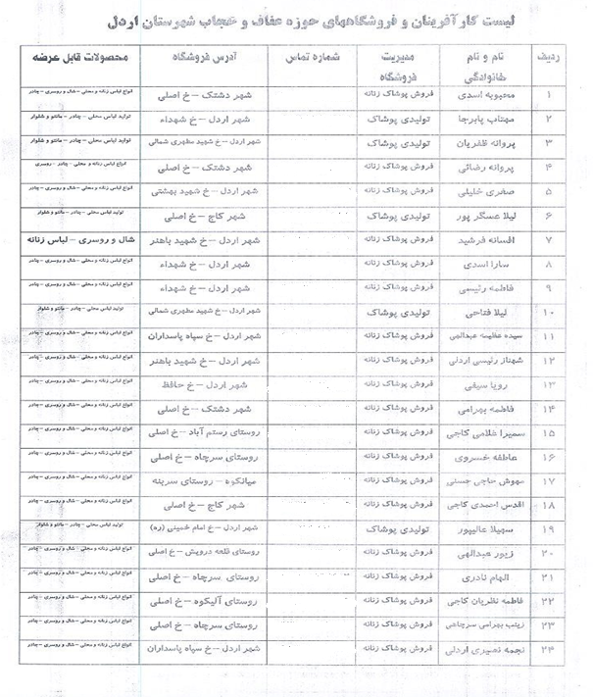

کارافرینان حوزه عفاف و حجاب شهرستان شهرکرد
ردیف | نام و نام خانوادگی  مدیریت فروشگاه | آدرس فروشگاه | مجصولات قابل عرضه
1 | زهرا ایمانی  (فعال در بند نسوان) | خیابان ولی عصر جنوبی – ک6-پ7 | چادر – مقنعه ساده ، خبرنگاری ، چانه دار – ساق دست – حجاب گردن – انواع روسری حجاب و ...
2 | صغری بیگی | بین فلکه آبی و انقلاب – فروشگاه حجاب الزهرا
3 | سهیلا بیگی | روبروی امامزاده دو معصوم – مجتمع مهرگان

معرفی شده توسط سازمان صنعت ، معدن و تجارت استان
ردیف | نام و نام خانوادگی  مدیریت فروشگاه | آدرس فروشگاه | مجصولات قابل عرضه
1 | خانم فتحی پور | چهارراه امام صادق | پوشاک زنانه
2 | حبیبیان | خیابان ملت پاساژ حبیبیان | پوشاک زنانه
3 | عجمی | بازار میلاد فاز یک پلاک 131 | پوشاک عجمی
4 | رضاهاشم زاده | بازار میلاد فاز یک پلاک 44 | تولیدی چادر و مقنه
5 | حسین زاده | بازار میلاد فاز یک طبقه اول پلاک 1052 | حجاب برتر
6 | خانم سمیه قائدی | بازار میلاد فاز یک طبقه اول پلاک 1055 | جلوه حجاب
7 | ------------- | مجتمع میلاد طبقه همکف پلاک 123تلفن | پوشاک زنانه
8 | خانم آمنه مبینی | مجتمع میلاد فاز دوم پلاک 1157 | حجاب ملی
9 | ------------- | شهرکرد ملت جنب ایستگاه فرخشهر | حجاب الزهرا (س)

